

1

Desarrollo de Aplicación Web con PHP y MySQL

Miguel M. Sánchez
Facultad de Ciencias Matemáticas y Físicas, Universidad de Guayaquil

Ingeniería en Software

Proyecto del segundo parcial

Lcdo. Joel Barba Salazar

Guayaquil, 3 de febrero, 2026

Reporte del Proyecto Segundo Parcial – MM Solutions
1. Información General
Nombre del Proyecto: MM Solutions
Tipo de Aplicación: E-commerce (Tienda en línea)
Autor: Miguel Ángel Mora Sánchez
Objetivo: Desarrollar una aplicación web dinámica que permita gestionar productos, pedidos y usuarios mediante operaciones CRUD utilizando PHP, MySQL y estructura MVC.
2. Descripción del Proyecto
MM Solutions es una aplicación web que permite a los usuarios registrarse, iniciar sesión, navegar productos, agregarlos al carrito, realizar pedidos y consultar su historial de compras. También incluye un panel administrativo para gestionar productos y pedidos, garantizando una experiencia organizada, segura y responsive.
Funcionalidades principales:
- Registro e inicio de sesión de usuarios.
- Listado y visualización de productos.
- Gestión del carrito de compras.
- Checkout y procesamiento de pagos.
- Historial de pedidos y opción de eliminar pedidos.

- Contacto con soporte técnico.
3. Requisitos
Software: XAMPP (Apache + MySQL), Visual Studio Code.
Lenguajes: PHP, HTML, CSS, JavaScript.
Conocimientos necesarios: Manejo de bases de datos MySQL y desarrollo web.
4. Base de Datos
Nombre: proyecto_segundo_parcial
Tablas principales:
Tabla | Función
users | Almacena usuarios registrados y sus credenciales
productos | Contiene la información de productos disponibles
compras | Registra los productos comprados por los usuarios
ordenes | Guarda información de los pedidos realizados
registro | Historial de usuarios o pedidos

Nota: Todas las relaciones entre tablas están normalizadas y los pedidos eliminados se eliminan de manera segura con cascada en detalles relacionados.

5. Estructura del Proyecto
Carpeta Principal: PROYECTO_SEGUNDO_PARCIAL
app/ – Lógica de aplicación
config/conexion.php → Conexión a la base de datos
controllers/ → Controladores (productoController.php, pedidoController.php, procesar_contacto.php)
models/ → Modelos (producto.php, usuario.php, carrito.php, pedido.php)
views/ → Plantillas de interfaz (header.php, footer.php, formularios, listas de productos, carrito y pedidos)
public/ – Frontend y scripts
css/ → Estilos del sitio (estilos.css, estilosLogin.css, estilosProductos.css, etc.)
js/ → Scripts de interacción y validación (validacion.js, modo.js, loginbtn.js)
imagenes/ → Imágenes de productos, iconos y logos
Archivos PHP de interacción: index.php, login.php, registro.php, productos.php, ver_carrito.php, checkout.php, pedidos.php, agregar_carrito.php, quitar_carrito.php, procesar_pago.php

6. Funcionalidades Detalladas
Página / Archivo | Función
index.php | Página principal con bienvenida, productos destacados y sección de contacto
login.php | Inicio de sesión de usuarios con validaciones
registro.php | Registro de nuevos usuarios
productos.php | Listado de productos con estado de stock y botones de carrito/deseos
ver_carrito.php | Visualizar y editar productos en el carrito
checkout.php / procesar_pago.php | Procesamiento de pedidos y pagos

7. Validaciones y Seguridad
Frontend: Validaciones con HTML5 y JavaScript para evitar campos vacíos o datos inválidos.
Backend: Validaciones en PHP, uso de consultas preparadas para evitar inyecciones SQL.
Eliminar registros: Solo se permite eliminar los pedidos o productos propios del usuario.
8. MVC y CRUD Implementado
Modelo (Model): Interacción con la base de datos (consultas SELECT, INSERT, UPDATE, DELETE)
Vista (View): Interfaz gráfica (HTML + CSS + JS)
Controlador (Controller): Lógica de negocio (procesamiento de formularios,

Operación CRUD | Dónde se implementa
Crear | Registro de usuarios, agregar productos al carrito
Leer / Ver | Historial de pedidos, listado de productos
Editar | Editar cantidad de productos en pedidos
Eliminar | Quitar productos del carrito o eliminar pedidos

9. Instalación y Ejecución
Clonar el repositorio:
git clone ------------------------------------------------>
Importar la base de datos en phpMyAdmin desde database.sql.
Configurar app/config/conexion.php con tu usuario, contraseña y nombre de base de datos.
Colocar los archivos en el servidor local (htdocs en XAMPP).
Abrir index.php en el navegador para usar la aplicación.
10. Despliegue
Frontend: Puede ser desplegado en Netlify.
Backend: Puede ser desplegado en Render (compatible con PHP) o mediante Docker.
11. Notas Adicionales
La aplicación cuenta con modo oscuro, responsive design y validaciones completas.
Se garantiza seguridad básica en CRUD y protección de datos del usuario.
Cumple con los requisitos del proyecto segundo parcial de Desarrollo Web con PHP y MySQL.
PROYECTO_SEGUNDO_PARCIAL
app
config
conexion.php
controllers
procesar_contacto.php
productoController.php
models
producto.php
views
footer.php
header.php
public
css
estilos.css
estiloscarrito.css
estiloscheck.css
estilosLogin.css
estilospedidos.css
estilosprocesarpago.css
estilosProductos.css
estilosregistros.css
estilosServicios.css
imagenes
js
loginbtn.js
modo.js
script.js
validacion.js
agregar_carrito.php
agregar_producto.php
checkout.php
index.php
login.php
pedidos.php
procesar_pago.php
productos.php
quitar_carrito.php
registro.php
servicios.php
ver_carrito.php
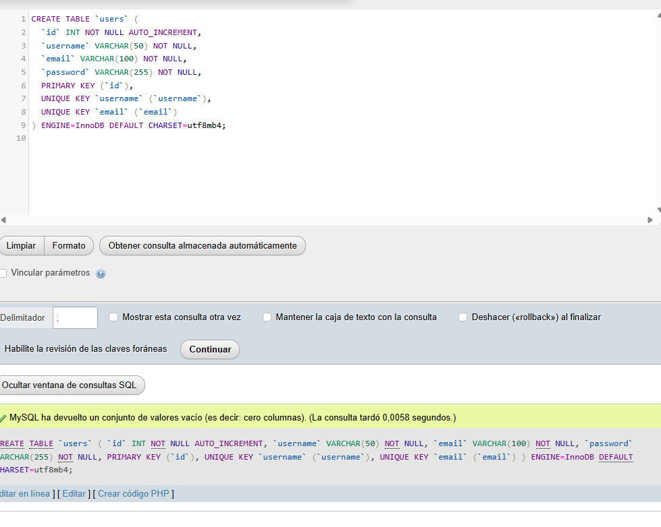
session_start.php

